**sprintboot+vue.js+webpack前后端开发教程**

springboot

参考：

<http://blog.didispace.com/spring-boot-learning-1/>

<http://tengj.top/2017/02/26/springboot1/>

intellij提示springboot jar包没有？

<http://blog.csdn.net/thecoldone/article/details/51480271>

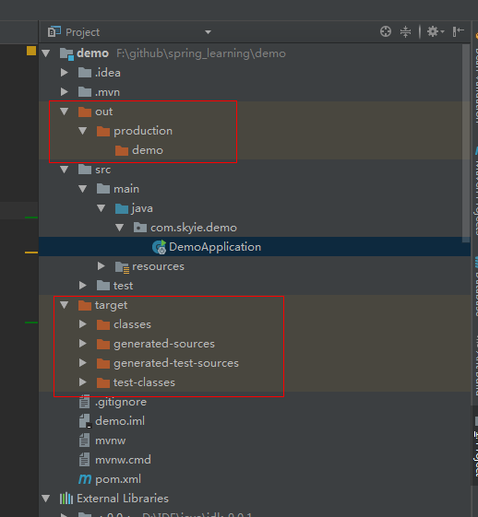

这个是运行后生成的目录，应该是IDE自己的默认设置

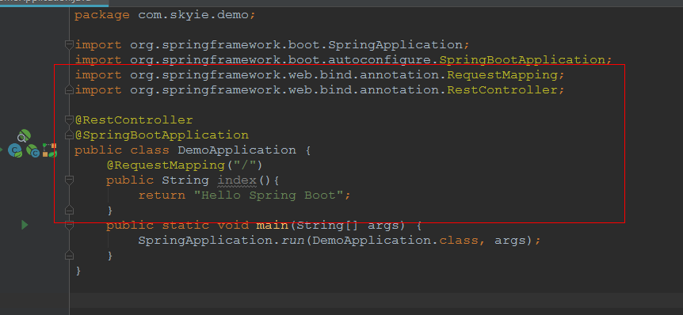

标注的是新加的

下面是终端启动的输出：

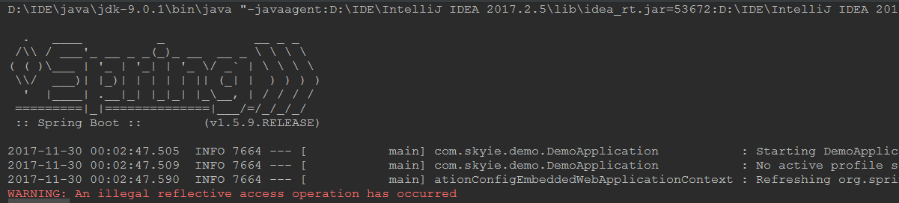

浏览器输入：<http://localhost:8080>

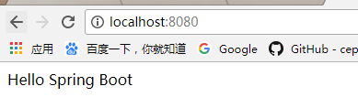

成功打印

vue.js

参考：

webpack

参考：